
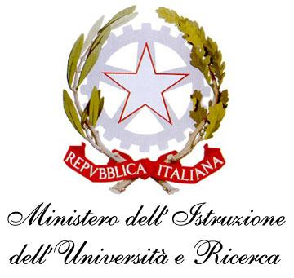
Direzione Didattica di Corciano “Villaggio Girasole”
Via Settembrini n. 19, 06073 San Mariano (PG)
Tel. 075.5179187 - Mail: pgee027001@ISTRUZIONE.it - PEC: pgee027001@PEC.istruzione.it
Codice Fiscale: 80015990544 - C.M.: PGEE027001 - C.U.U.: UFXWK1

ALL. N. 6

Al Dirigente Scolastico
della Direzione Didattica di Corciano

I sottoscritti_________________________________________________________________genitori
dell'alunno/a_______________________________________________________________________
Frequentante la classe/sez.______________ della Scuola Infanzia/Primaria di___________________
CHIEDONO

al Dirigente Scolastico di attivare la procedura di somministrazione dei farmaci salvavita per il/la proprio/a figlio/a e di individuare personale scolastico per effettuare quanto richiesto, consapevoli di dover produrre la relativa certificazione in sede di sottoscrizione del protocollo con Dirigente e personale individuato.
San Mariano,_____________________
In fede
_______________________
_______________________

